**Мастер – класс по изготовлению игрушки «Капитошка».**

Большинству родителей в современном мире для обеспечения лучших условий жизни д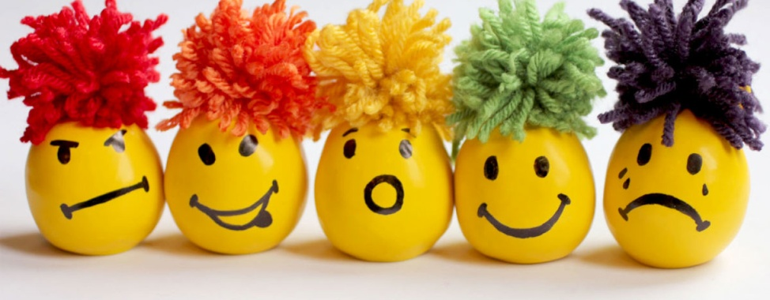ля своих детей приходится очень много работать. В результате на общение с ребенком остается очень мало времени. Но именно от этого общения зависит очень многое: развитие, воспитание и формирование ребенка как личности.

Предоставляю вашему вниманию игрушку «Капитошка», которую можно изготовить совместно с ребенком в домашних условиях, что позволит лишний раз провести время с малышом. «Капитошка» всесторонне влияет на развитие ребенка. Эта игрушка знакома всем, но покупая в магазине у нас нет уверенности в том, что при ее изготовлении используются из безвредных материалов. Изготовив ее в домашних условиях, вы можете использовать безопасные материалы: любые крупы, мука, крахмал и воздушный шарик. Игрушки имеют лица, выражения которых меняются за счет сыпучести круп. Волосы куклы можно сделать из шелковых шнурков всевозможных цветов. Общаясь с этой игрушкой, дети приобретают сенсорный опыт, знакомятся с основными цветами  и т.д. Играя, дети закрепляют знания о геометрических фигурах, об окружающем мире в различных видах деятельности. Имея несколько «Капитошек», можно показать настольный театр, их использовать при счете на математике, развивать мелкую моторику, заменять в некоторых случаях и мяч, обвести и нарисовать. В игре можно придумывать каждый раз различные истории, тем самым, способствуя развитию творческой активности детей.

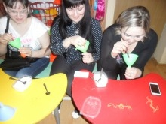Итак, приступим к изготовлению, нам потребуются: эластичные воздушные шарики различного размера (желательно из плотного латекса); воронка; крахмал или мука; карандаш; ножницы; тонкий маркер.

1 шаг: Берем воздушный шарик и вставляем внутрь воронку.

2 шаг: Насыпаем в воронку немного любой выбранный вами сыпучий материал (мука, крахмал, крупа) и утрамбовываем ее с помощью обычного карандаша.

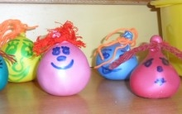3 шаг: Наполненный шарик снимаем с воронки и завязываем хвостик на крепкий узел. По желанию резинку можно отрезать ножницами.

4 шаг: Вперед фантазия! Украшаем, декорируем, как только вам хочется!

Воспитатель: Гусева С. К.